**短学期项目技术文档**

一、oyStick Shield 游戏摇杆扩展板串口介绍

（仅包括使用到的接口）

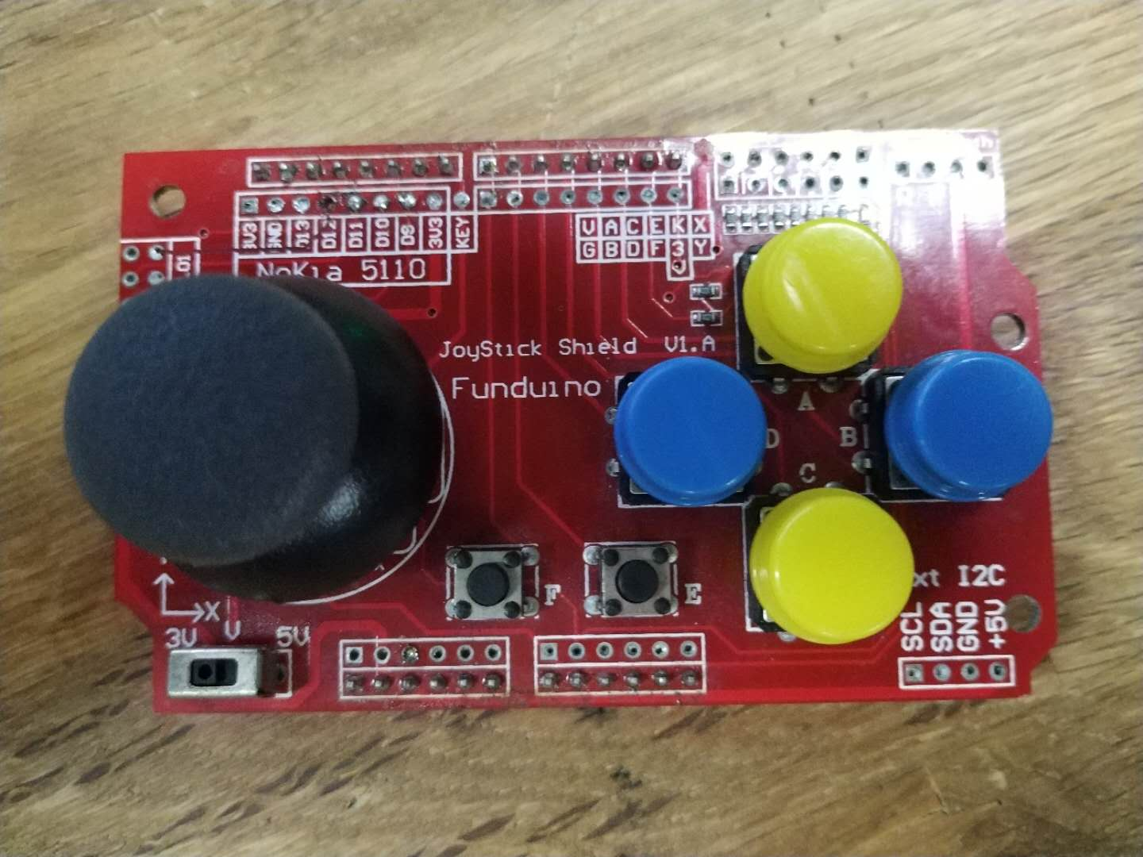

左下方六引脚为电源控制，其右边六个引脚为遥感信号输出口。

上方，从“XY”左边开始，依次为ABCDEFK按钮的输出信号。

二、esp32引脚图

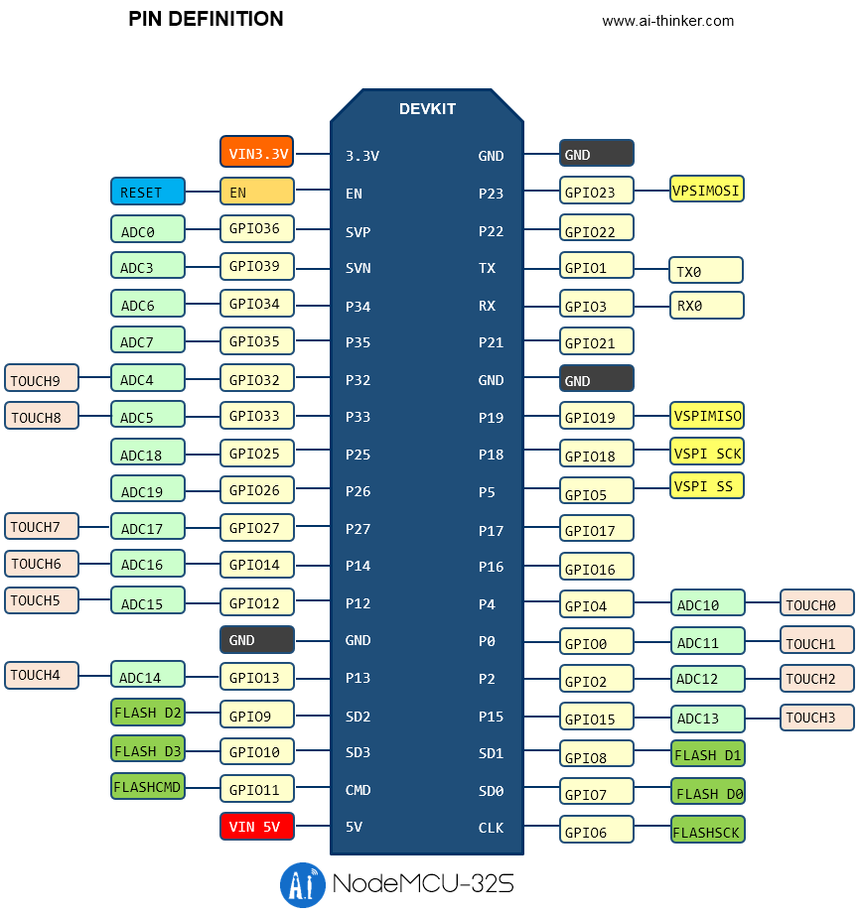

GND 1 接地

3V3 2 供电

EN 3 使能芯片，高电平有效。

SENSOR_VP 4 GPI36, SENSOR_VP, ADC_H, ADC1_CH0, RTC_GPIO0

SENSOR_VN 5 GPI39, SENSOR_VN, ADC1_CH3, ADC_H, RTC_GPIO3

IO34 6 GPI34, ADC1_CH6, RTC_GPIO4

IO35 7 GPI35, ADC1_CH7, RTC_GPIO5

IO32 8 GPIO32, XTAL_32K_P (32.768 kHz crystal oscillator input), ADC1_CH4, TOUCH9, RTC_GPIO9

IO33 9 GPIO33, XTAL_32K_N (32.768 kHz crystal oscillator output), ADC1_CH5, TOUCH8, RTC_GPIO8

IO25 10 GPIO25, DAC_1, ADC2_CH8, RTC_GPIO6, EMAC_RXD0

IO26 11 GPIO26, DAC_2, ADC2_CH9, RTC_GPIO7, EMAC_RXD1

IO27 12 GPIO27, ADC2_CH7, TOUCH7, RTC_GPIO17, EMAC_RX_DV

IO14 13 GPIO14, ADC2_CH6, TOUCH6, RTC_GPIO16, MTMS, HSPICLK, HS2_CLK, SD_CLK, EMAC_TXD2

IO12 14 GPIO12, ADC2_CH5, TOUCH5, RTC_GPIO15, MTDI, HSPIQ, HS2_DATA2, SD_DATA2, EMAC_TXD3

GND 15 接地

IO13 16 GPIO13, ADC2_CH4, TOUCH4, RTC_GPIO14, MTCK, HSPID, HS2_DATA3, SD_DATA3, EMAC_RX_ER

SHD/SD2 17 GPIO9, SD_DATA2, SPIHD, HS1_DATA2, U1RXD

SWP/SD3 18 GPIO10, SD_DATA3, SPIWP, HS1_DATA3, U1TXD

SCS/CMD 19 GPIO11, SD_CMD, SPICS0, HS1_CMD, U1RTS

SCK/CLK 20 GPIO6, SD_CLK, SPICLK, HS1_CLK, U1CTS

SDO/SD0 21 GPIO7, SD_DATA0, SPIQ, HS1_DATA0, U2RTS

SDI/SD1 22 GPIO8, SD_DATA1, SPID, HS1_DATA1, U2CTS

IO15 23 GPIO15, ADC2_CH3, TOUCH3, MTDO, HSPICS0, RTC_GPIO13, HS2_CMD, SD_CMD, EMAC_RXD3

IO2 24 GPIO2, ADC2_CH2, TOUCH2, RTC_GPIO12, HSPIWP, HS2_DATA0, SD_DATA0

IO0 25 GPIO0, ADC2_CH1, TOUCH1, RTC_GPIO11, CLK_OUT1, EMAC_TX_CLK

IO4 26 GPIO4, ADC2_CH0, TOUCH0, RTC_GPIO10, HSPIHD, HS2_DATA1, SD_DATA1, EMAC_TX_ER

IO16 27 GPIO16, HS1_DATA4, U2RXD, EMAC_CLK_OUT

IO17 28 GPIO17, HS1_DATA5, U2TXD, EMAC_CLK_OUT_180

IO5 29 GPIO5, VSPICS0, HS1_DATA6, EMAC_RX_CLK

IO18 30 GPIO18, VSPICLK, HS1_DATA7

IO19 31 GPIO19, VSPIQ, U0CTS, EMAC_TXD0

NC 32 -

IO21 33 GPIO21, VSPIHD, EMAC_TX_EN

RXD0 34 GPIO3, U0RXD, CLK_OUT2

TXD0 35 GPIO1, U0TXD, CLK_OUT3, EMAC_RXD2

IO22 36 GPIO22, VSPIWP, U0RTS, EMAC_TXD1

IO23 37 GPIO23, VSPID, HS1_STROBE

GND 38 接地

三、arduino函数

**函数：setupBLE(String BLEName)**

用处：传入蓝牙的名称，启动蓝牙服务

**函数：BLEPub()**

用处：将rxload字符串变量通过蓝牙发送出去

**函数：build_BLE_MSG()**

用处：准备蓝牙将要发生的数据字符串

**方法：BLEServerCallbacks**

用处：建立蓝牙连接

四、微信小程序函数

**函数：this.initGround(this.data.rows,this.data.cols);**

用处：初始化操场

**函数：this.connectble();**

用处：连接蓝牙

**函数：this.initSnake(3);**

用处：初始化蛇

**函数：this.creatFood();**

用处：初始化食物

**函数：this.move();**

用处：蛇移动

**函数：this.storeScore();**

用处：计分器

**函数：this.blegetdata();**

用处：数据转换

**函数：this.changeDirection ();**

用处：改变方向

**函数：this.changeLeft ();**

用处：改变方向(左)

**函数：this.changeRight ();**

用处：改变方向(右)

**函数：this.changeTop ();**

用处：改变方向(上)

**函数：this.changeBottom ();**

用处：改变方向(下)

**函数：wx.openBluetoothAdapter(OBJECT);**

用处：初始化小程序蓝牙模块

**函数：wx.closeBluetoothAdapter(OBJECT)；**

用处：初始化小程序蓝牙模块

**函数：wx.startBluetoothDevicesDiscovery(OBJECT)；**

用处：开始搜寻附近的蓝牙外围设备

**函数：wx.createBLEConnection(OBJECT)；**

用处：连接低功耗蓝牙设备。

**函数：wx.stopBluetoothDevicesDiscovery(OBJECT)；**

用处：停止搜寻附近的蓝牙外围设备。

**函数：wx.notifyBLECharacteristicValueChange(OBJECT)；**

用处：启用低功耗蓝牙设备特征值变化时的 notify 功能，订阅特征值。

**函数：ab2hex(arrayBuffer)；**

用处：转码。